RESOLUCIONES PLAN ADELANTE – FOMENTO DE LA INVERSIÓN
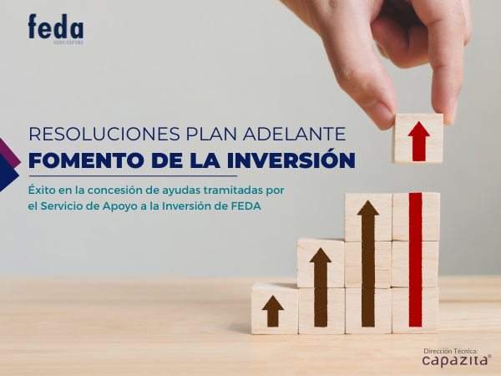

Recientemente han sido publicadas por la Junta de Castilla-La Mancha las propuestas de resolución provisional de las Ayudas del programa Adelante – Fomento de la Inversión para impulsar la inversión empresarial y la mejora de la productividad de las empresas de Castilla- La Mancha.
Durante el pasado año, desde el Servicio de Apoyo a la Inversión de FEDA, bajo la Dirección Técnica de Capazita, y junto a un gran número de empresas, formalizamos un total de 11 proyectos presentados a las convocatorias para el Programa Adelante – Fomento de la Inversión.
El 91% de los proyectos que han sido presentados a este programa han sido concedidos, llegando a una cifra de alrededor 350.000,00 euros obtenidos que irán destinados a la ampliación y mejora de la productividad de nuestras empresas. Estas ayudas se caracterizan por tener un amplio volumen de beneficiarios. A continuación, mostramos un gráfico donde se desglosa, por sectores, las concesiones de ayudas obtenidas.

Proyectos presentados a convocatoria: Clasificación por sectores
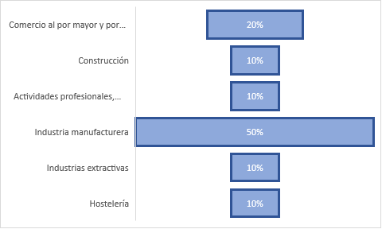

La finalidad de las ayudas es el apoyo a las empresas para realizar cualquier inversión que les permita: crear un nuevo establecimiento, ampliar su capacidad productiva, trasformar el proceso de producción o diversificar la producción de las empresas. A continuación, mostramos un gráfico donde se detalla el tipo de inversiones que se han realizado en los proyectos presentados:
Proyectos presentados a convocatoria: Clasificación por tipo de inversión
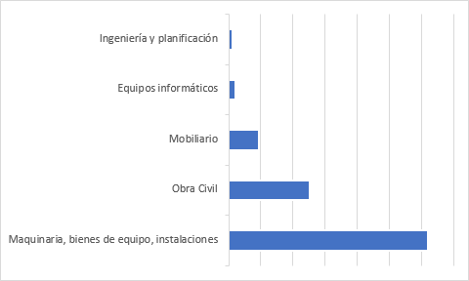
Desde el Servicio de Apoyo a la Inversión de FEDA te acompañamos en el asesoramiento y planificación de tu proyecto para optar a las mejores ayudas y/o financiación que potencie el crecimiento y la mejora de la competitividad de tu empresa. Si quieres conseguir financiación y/o subvenciones para desarrollar tus proyectos, rellena el formulario.

